**Задание**

Сделать конспект в тетради и отправить на почту [londonharry228@gmail.com](mailto:londonharry228@gmail.com)

**Типология объектов оценки**

ОБЩИЕ СВЕДЕНИЯ О ГРАЖДАНСКИХ ЗДАНИЯХ

Гражданские здания классифицируются по ряду специфических

признаков. В зависимости от предназначения их подразделяют на жилые и общественные. В свою очередь, каждая из выделенных групп классифицируется по конкретным функциональным признакам.

Гражданские здания подразделяются на здания массового строительства и уникальные. Здания массового строительства возводят в большом количестве по типовым и повторно применяемым проектам для удовлетворения основных потребностей людей (жилые дома, школы, детские сады, поликлиники, больницы и др.). Уникальные здания имеют важное общественное значение, их возводят по индивидуальным проектам, как правило, в единичном варианте (например, театры, музеи, дворцы культуры, вузы, здания правительственных учреждений, некоторые жилые дома).

По этажности гражданские здания условно подразделяются на пять

групп:

•малоэтажные

—высотой до 3 этажей;

•средней этажности

—4...5 этажей;

•повышенной этажности

—6...9 этажей;

•многоэтажные

—10...25 этажей;

•высотные

—более 25 этажей.

Этажи гражданских зданий называются:

•надземными

—при отметке пола помещений не ниже

планировочной отметки земли;

•цокольными, или полуподвальными,

—при отметке пола помещений ниже планировочной отметки земли, но не более чем на половину высоты помещений;

•подвальными

—при отметке пола помещений ниже планировочной отметки земли более чем на половинувысоты помещений;

•мансардными

—при расположении помещений в объеме

чердака.

При определении этажности здания учитывают только надземные

этажи.

КЛАССИФИКАЦИЯ ОБЩЕСТВЕННЫХ ЗДАНИЙ И СООРУЖЕНИЙ

Общественные здания и сооружения предназначены для размещения в них различного вида учреждений и предприятий, которые обеспечивают социальное, бытовое, культурное и коммунальное обслуживание населения. На жилых территориях располагают детские сады-ясли, школы, магазины, учреждения общественного питания, приемные пункты предприятий бытового обслуживания, игровые и спортивные сооружения и т.п., оказывающие населению какие-либо услуги.

Общественные здания классифицируют по нескольким критериям:-капитальности-функциональным признакам-категории значимости в структуре общества-универсальности-способам строительства. В зависимости от капитальности здания подразделяют на классы. Понятие капитальности объединяет такие характеристики основных конструкций здания, как огнестойкость и долговечность. Огнестойкость зданий (конструкций) – это способность сопротивляться воздействию огня и распространению опасных факторов пожара.

От того, насколько легко могут воспламеняться различные части здания, зависит его пожаробезопасность. В соответствии со СНиП 21-01-97 пожарная безопасность здания определяется классом конструктивной пожарной опасности и пределом огнестойкости.

В зависимости от этих показателей здания делятся на следующие типы: не пожароопасные, мало пожароопасные, умеренно пожароопасные, пожароопасные. Пожарная опасность здания – это способность возникновения опасных факторов пожара и его развития. Чтобы не допустить распространение пожара из одного помещения в другое и предотвратить горение предусматриваются противопожарные преграды:-противопожарные стены (брандмауэры) –глухие стены из несгораемых материалов (кирпич, железобетон), опирающиеся на собственный фундамент.

Брандмауэры полностью пересекают здание и выступают за границей наружных ограждений не меньше, чем на 0,3 м. Применяются крышевые брандмауэры, разделяющие только крышу;-противопожарные перегородки и перекрытия – из несгораемых материалов;-пожарные отсеки или зоны –участки зданий шириной не менее 6 м. Выполняются полностью из несгораемых материалов. Классификация по функциональным признакам имеет 4 ступени – группа, тип, подтип и вид.

Высшая категория – это группа. В одну группу объединяются здания, предназначенные для осуществления определенных направлений человеческой деятельности.

1 группа – учреждения здравоохранения, физической культуры и социального обеспечения;

2 группа – учреждения просвещения;

3 группа – культуры;

4 –искусства;

5 –науки и научного обслуживания;

6 –финансирования, кредитования и страхования;

7 –управления;

8 –общественных организаций;

9 –коммунального хозяйства;

10 –бытового обслуживания населения;

11 –торговли и общественного питания;

12 –связи;

13 –транспорта;

14 –строительства.

Группы состоят из типов и подтипов.

Например: группа учреждений просвещения включает два типа сооружений: 1 –общеобразовательные школы и учреждения по воспитанию детей; 2 –учебные заведения по подготовке кадров.

Первый тип разбит на четыре подтипа:

а – дневные общеобразовательные школы;

б – вечерние (сменные) школы рабочей и сельской молодежи;

в – детские дошкольные учреждения;

г –детские дома.

Подтипы разбиты на виды. Так, в подтип "в" входит четыре вида: детские сады, ясли-сады, ясли-сады для детей с дефектами развития, детские площадки. Ранжирование осуществляется по значимости.

При классификации общественных зданий по категории значимости в структуре общества определяется, какое место занимает сооружение в общественной структуре города, области или республики.

По функциональной универсальности общественные здания и сооружения делят на четыре вида:

1 –дома однофункционального значения (театр, концертный зал);

2 –сооружения многопланового использования, где можно проводить конференции и съезды, устраивать театральные представления и концерты;

3 –универсальные здания, приспособленные к быстрой трансформации. Это кино-концертные, спортивно-зрелищные сооружения. В результате несложных мероприятий их можно превратить в сооружения различного назначения: спорткомплекс, кинотеатр, концертный зал или театр;

4 –блокированные здания, где размещают различные учреждения. Например, объединяют все службы жилого района: зрительный зал, магазины, столовую-кафе, комбинат бытового обслуживания и контору эксплуатации жилищного фонда. Это позволяет сократить рабочие площади и интенсифицировать эксплуатацию помещений.

По способам строительства общественные здания делятся на индивидуальные – сооружения высокого ранга (областного, республиканского, государственного управления), и типовые –постройки массового строительства

ТИПОЛОГИЧЕСКАЯ КЛАССИФИКАЦИЯ И СТРУКТУРА ПРОМЫШЛЕННЫХ ЗДАНИЙ И СООРУЖЕНИЙ

Промышленное предприятие—это комплекс зданий и сооружений, связанный единым производственным процессом, обеспечивающим выпуск промышленной продукции. Промышленные здания и сооружения имеют много признаков, которые являются основой их деления на типы, классы и группы. Прежде всего это вид отрасли, характер выпускаемой продукции, микроклимат помещений, особенности технологической взаимосвязи отдельных зданий, выделяемые вредные вещества, пожарная опасность, объемно-планировочное и конструктивное решения и т. д.

Общая классификационная схема промышленных зданий приведена на рис. 5.1 с обозначением системы организации технологического процесса. По функциональному признаку промышленные здания подразделяются на следующие типы:

•производственные (сумма капиталовложений 73...76%);•вспомогательно-производственные (18...22%);

•обслуживающие (3...4%).Производственные здания классифицируются по следующим признакам.

По технологическому назначению:

•отраслям, подотраслям, видам производств, цехам;

•системам организации производства и цехового транспорта;

•режиму, сменности работы — в одну, две смены или непрерывное производство;

•требованиям к микроклимату помещений — с естественной вентиляцией через окна и фонари; с искусственной вентиляцией с помощью вентиляторов и системы воздуховодов; с кондиционированием воздуха, а также по степени гигиенической вредности, агрессивности среды и т. п.;

•пожаро-и взрывоопасности.

2.По объемно-планировочному решению:•системе застройки — павильонная, компактная, моноблочная;

•объемно-пространственным особенностям — одно-, двух-, много-смешанной этажности, здания-оболочки, каскадные (террасные), закрытые (безоконные) здания, многофункциональные, подземные, цехи под открытым небом, здания на воде (плавучие) и др. (рис. 5.2);

•Планировочным особенностям –одно-и многопролетные с внутренним ядром, с межферменными техническими этажами и др.(рис. 5.2, а...г).

Объемные особенности формируют серию зданий, а планировочные особенности — ее типы.

Каждый тип промышленного здания имеет разновидности (виды, подтипы), каждый подтип (вид) — собственную классификацию по специфическим признакам, т.е. классификационные ответвления.

3. По строительно-конструктивному решению:•производственные здания в соответствии с повышенными, средними и минимальными требованиями подразделяются на четыре класса (табл. 5.1). Здания IV класса - временные здания с эксплуатационным сроком до 20 лет. При этом класс определяется значением объекта, степенью насыщенности оборудованием, градостроительной и градообразующей значимостью.

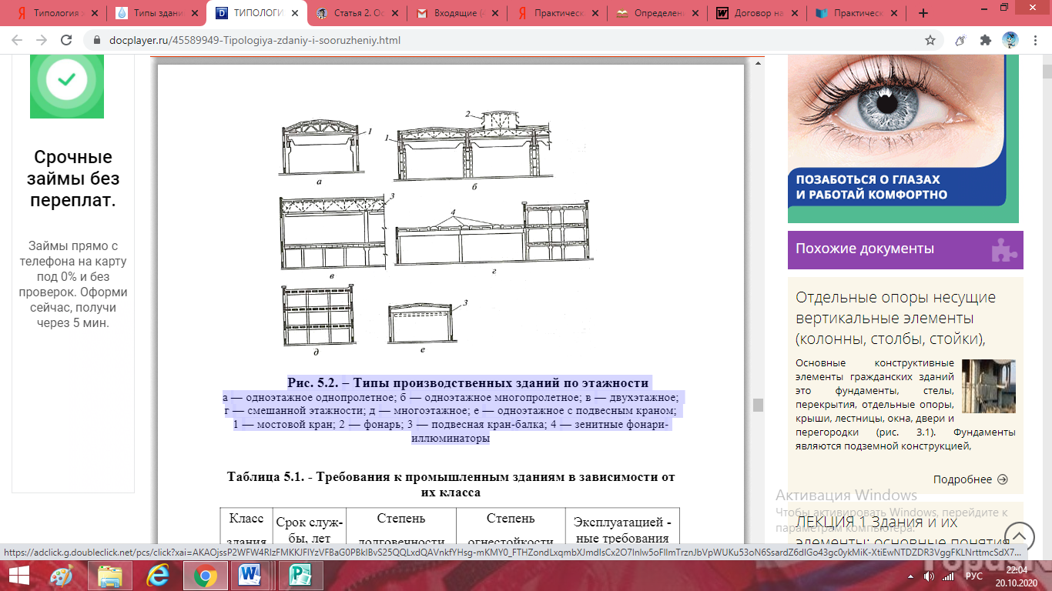

Рис. 5.2. –Типы производственных зданий по этажности а —одноэтажное однопролетное; б —одноэтажное многопролетное; в —двухэтажное; г —смешанной этажности; д —многоэтажное; е —одноэтажное с подвесным краном; 1 —мостовой кран; 2 —фонарь; 3 —подвесная кран-балка; 4 —зенитные фонари-иллюминаторы

ТИПОЛОГИЧЕСКАЯ СТРУКТУРА СЕЛЬСКОХОЗЯЙСТВЕННЫХ ПРОИЗВОДСТВЕННЫХ ЗДАНИЙ И СООРУЖЕНИЙ

Сельскохозяйственные здания и сооружения предназначены для различных отраслей сельскохозяйственного производства. В табл. 6.1 приведена классификация сельскохозяйственных зданий по их функциональному назначению.

По степени капитальности сельскохозяйственные здания должны удовлетворять основным требованиям (табл. 6.2).По степени взрывной, взрывоопасной и пожарной опасности производства, размещаемые в зданиях и сооружениях, подразделяются на следующие категории.

Категория А—в сельскохозяйственных зданиях эта категория не применяется.

Категория Б—в производствах применяются горючие газы с нижним пределом взрываемости более 10 % к объему воздуха; жидкости с температурой вспышки паров 28...61 °С включительно; горючие пыли и волокна, способные образовать с воздухом взрывоопасные смеси.

К категории Б относятся: цеха по производству комбикормов и травяной муки; размольные цеха; склады комбикормов, концентрированных кормов, травяной муки и отрубей насыпью; склады баллонов с аммиаком и кислородом и т. п.

Таблица 6.1. -Классификация сельскохозяйственных зданий

|  |  |
| --- | --- |
| Функциональное назначение зданий | Наименование зданий |
| Животноводческие | Коровники, здания для молодняка, свинарники, конюшни, овчарни, кошары и другие, предназначенные для содержания различных сельскохозяйственных животных |
| Птицеводческие | Инкубатории для искусственного выведения цыплят, птичники для содержания молодняка, взрослой птицы, для выращивания цыплят на мясо, акклиматизаторы |
| Ветеринарные | Ветеринарные амбулатории и лаборатории, стационары, изоляторы, сооружения для обработки кожного покрова животных; ветеринарно-санитарные объекты: бойни, здания, предназначенные для оказания лечебной помощи заболевшим животным и птицам, проведения профилактических и санитарно-технических мероприятий, а также диагностических исследований |
| Силосные и сенажные | Траншеи, башни, используемые для приготовления и хранения кислого силоса и пресного сенажа |
| Складские | Овощехранилища, зернохранилища, элеваторы, кукурузохранилища, склады минеральных удобрений |
| Культивационные | Парники, теплицы, оранжереи, шампиньонницы |
| Для обработки и переработки сельскохозяйственных культур | Зерносушилки, сушилки технических культур, овощесушилки, кормоприготовительные и комбикормовые предприятия, мельницы, прифермерские молочные, пункты первичной обработки, молочные, маслодельные, маслодельно-сыроваренные заводы, томатоварочные и квасильно-засолочные цеха |
| Для ремонта сельскохозяйственных машин | Колхозные мастерские по техническому обслуживанию и несложному ремонту машин, цеха по ремонту гидросистем тракторов и комбайнов, мотороремонтные, авторемонтные, комбайно-ремонтные цеха и заводы, гаражи для тракторов, комбайнов автомобилей и т. п. |

Таблица 6.2. -Требования к сельскохозяйственным зданиям в зависимости от их класса

|  |  |  |  |  |
| --- | --- | --- | --- | --- |
| Класс здания | Срок службы, лет | Степень долговечности | Степень огнестойкости | Эксплуатационные требования |
| II | Не менее 50 | II | Не ниже III | Средние |
| III | Не менее 20 | III | Не нормируются | » |
| IV | До 20 | Не нормируются | То же | j Минимальные |

Примечание. Здания I класса в сельском хозяйстве не применяются.